◆2017年10月 府民の方へアンケートを実施しました！
よりよいお問合せセンターづくりのために、府民の方からたくさんのご意見をいただきました。
ご協力ありがとうございました！！
１．調査日時 | 2017年10月30日（月曜日）から12月20日（水曜日）  土、日、祝を除く36日間実施  9時から18時
２．調査目的 | １ 府民お問合せセンターの認知経路調査  ２ オペレーターの対応評価調査  ３ 府民お問合せセンターの応対満足度調査
３．調査方法 | 調査目的１、２については府民からの電話による問合せの際に、オペレーターがアンケート形式でヒアリング  調査目的３は音声ガイダンスによる調査
■ 調査結果
アンケート総依頼数：696件 （前回759件）
有効回答513件 （前回504件）
無効回答（ガイダンスで回答に至らなかったもの）183件 （前回未回答255件）

１ 認知経路
Q1 【府民お問合せセンター】の電話番号はどちらでお知りになりましたか？
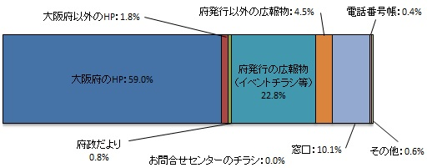

２ 応対に対する意見（オペレーターについて）
Q2 応対時間や、話すスピード・言葉 づかいなど、わたくしの応対で、よかった点、
気になる点などを簡単にお聞かせいただけませんか？
■ 府民の声（一部 抜粋）
【良かった点】
・ 何度もおなじ事を聞いたが、わかるように言葉を換えて案内してくれた。
・ 専門的な言葉がむずかしかったが、丁寧に説明してもらえてよかった。
・ 電話を取 るのが早くてとてもよかった。
・ 内容がとてもよくわかり勉強になった。
・ 手続きをしていないと焦っていたが、落ち着かせて丁寧に説明してくれて大変よかった。
・ 非常に丁寧でわかりやすく抜群でした。
こんな難しいことをスラスラ答えられて 素晴らしいです。
・ 親身になっていただけたことがよかった。
・ 安心して会話ができた。好印象でした。
【気になる点】
・ 私立無償化について、専門的な事に疎いので制度がわかりにくかった。
・ 私立無償化の判定金額がわかりづらい。もう少しわかりやすい制度にしてほしい。

３ 府民満足度（センター全体のサービスについて）
Q3 わたくしの応対を含めまして、総合して府民お問合せセンターのサービスは
10点満点で何点いただけますでしょうか？
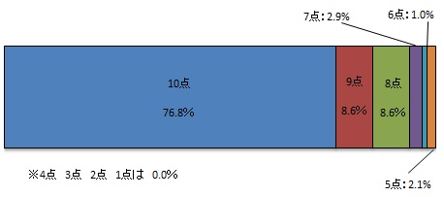
【平均点9.5点】

■ ア ンケートを終えて
今回のアンケートは、513名の方にご回答いただきました。
まことにありがとうございました！

